W7 / 01
讀出作者的論證，算清楚再判斷
個人課堂練習｜讀準說法，再看資料和理由能支持到哪裡。不另計分。
班級 ______ 座號 ______ 姓名 ______________ 日期 ____ / ____ / ____
01｜讀短文，重建作者的論證（教師原創教學短文）
學校的飲水機旁，應該放一個回收杯架，讓大家改用自己的杯子裝水。上週衛生股長統計，一天就收走兩大袋紙杯。有同學說，他每天會拿三、四個紙杯。如果杯架能每天清洗、不占走廊通道，我認為值得先在二樓試放一個月。
作者主張＿＿，主要理由／依據是＿＿；作者把建議限制在＿＿。原文沒有的寫「原文未提供」。
暖身｜人數增加，參加率卻下降？ 本課原創虛構資料
同一活動 | 去年 | 今年
可參加人數 | 100 | 150
實際參加人數 | 50 | 60
自己算算看 ｜ 去年和今年的參加率各是多少？實際參加人數增加幾成？留下算式。
我的判斷 ｜ 「參加人數增加兩成」和「參加率從50%降到40%」，能同時成立嗎？
新聞示範不另填答；小組圖卡畫A3，自己的ORID寫p.4。
W7 / 02
判斷現在，再想兩種證據
個人練習｜每題約3分鐘。先判紅／綠／黃並寫依據，再設想支持與矛盾的資料（如果…因為…；不是查得的事實）。全寫完才看參考；不上網、不用AI，短語／箭頭即可。
1｜每天10分鐘的語言課，就足以熟練使用新語言。  Babbel訪問自家語言專家，介紹短課程與反覆練習。這段宣傳沒有說明「熟練」的測量標準或要持續多久，也未列出這項效果的測驗結果。  Babbel｜2025/10/22｜品牌宣傳文章。 | 
現在判＿＿色
依據：
支持主張的資料
如果…因為…
與主張矛盾的資料
如果…因為…
2｜Google不允許商家用贈品換取評論。  A 新聞報導Google取締贈品換評論。B Google現行政策列明：商家不得用金錢、折扣、免費商品或服務誘使消費者留下評論。  A NOWnews｜2025/9/25；B Google政策｜2026/9/24查閱。 |   A 新聞 B 政策
現在判＿＿色
依據：
支持主張的資料
如果…因為…
與主張矛盾的資料
如果…因為…
3｜這位學員三個月內，多益從735分進步到855分。  緯育TibaMe在104學習刊登一位上班族的見證：每天早起學20分鐘，三個月進步120分。本頁呈現當事人的說法，未在這段文字附可核對的兩次成績紀錄。  緯育TibaMe／104學習｜2022/9/28｜課程宣傳見證。 | 
現在判＿＿色
依據：
支持主張的資料
如果…因為…
與主張矛盾的資料
如果…因為…
保留原答，對照參考後用另一色補充；有依據的不同判斷也可以。不另上傳。
W7 / 03
停留較久，結果就更好嗎？
個人課堂必寫｜自己做6分鐘，再核對修正；不使用AI、不討論、不另計分。
大考中心｜115學測自然第40–41題材料｜圖16乙、丙｜卷面第13頁（PDF第14頁）；以下主張、三問與解答為本課改編。  研究者比較四種花蜜成分，記錄蜂鳥停留時間與果實成熟率。苄丙酮是具香氣的成分，尼古丁是另一種成分。  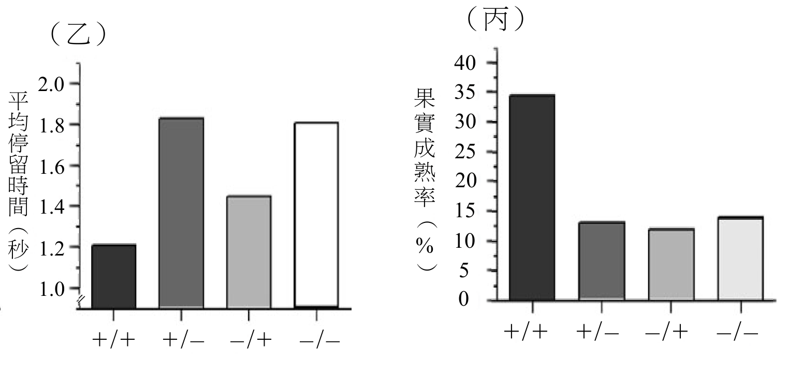 |   大考中心｜115自然  原卷｜課後回查
符號依序代表「苄丙酮／尼古丁」；＋有、－無。兩張圖的四組順序相同。
待核對主張｜保留苄丙酮、拿掉尼古丁，蜂鳥停留較久，所以果實成熟率也會提高。
1．哪一段有支持？哪一段有反證？指出兩組及圖中結果。
2．把整句改成這份資料支持的說法。
3．反過來說「停留較久造成成熟率下降」，就成立嗎？還需要什麼比較？
看解答後，用另一色筆補充／修正；若保留，圈出原答依據。原卷連結見學科遷移頁。
W7 / 04
圖卡怎麼畫？交流後，我學到什麼？
小組圖卡畫在A3；這頁留下每個人的交流紀錄。不另計分。
圖卡｜每組一張A3，左上角看題材N0＿；右上角寫班級與組員座號，不寫姓名。全組選主張、核對依據，再共同決定圖法。
畫清楚｜新聞主張、資料關係、判斷與支持範圍；圖中標[A][B]。有影響判斷的缺口才寫待查，不另抄核對表。
出處｜[A][B]各寫媒體／作者（或單位）、日期、原句位置；網址免抄，從材料入口可找回。
交流後｜每人選一個交流重點，寫自己的ORID，各一兩句即可；不寫對方姓名。
O｜題材N0＿的圖卡中，我看到：＿＿（文字、圖法或依據）。
R｜我對這件事的感受是：＿＿（新鮮、疑惑、無特別感受都可以）。
I＋D｜這讓我釐清了什麼，或學到什麼？

